МИНИСТЕРСТВО ОБРАЗОВАНИЯ РЕСПУБЛИКИ БЕЛАРУСЬ

УЧРЕЖДЕНИЕ ОБРАЗОВАНИЯ
ГОМЕЛЬСКИЙ ГОСУДАРСТВЕННЫЙ ТЕХНИЧЕСКИЙ УНИВЕРСИТЕТ ИМЕНИ П. О. СУХОГО

Факультет автоматизированных и информационных систем

Кафедра «Информационные технологии»

ОТЧЕТ ПО ЛАБОРАТОРНОЙ РАБОТЕ № 3
по дисциплине «Визуальные средства разработки программных приложений»

на тему: «Паттерны проектирования»

Выполнил: студент гр. ИТП-31
Трофимов Е.В.
Принял: ассистент
Белявский Е.В.

Гомель 2020
Цель работы: изучить создание приложений с помощью различных паттернов проектирования

Задание

Реализовать два любых паттерна проектирования в заданной предметной области.

Результат выполнения:

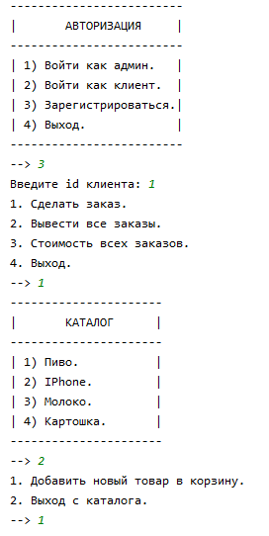

Рисунок 1 – Результат выполнения программы

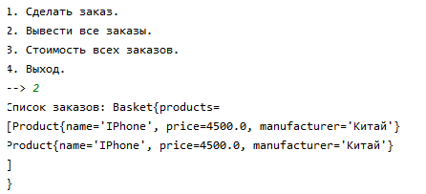

Рисунок 2 – Результат выполнения программы
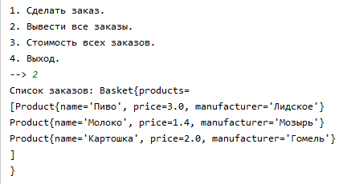

Рисунок 3 – Результат выполнения программы

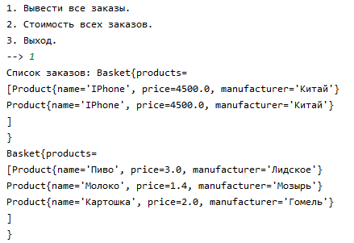

Рисунок 4 – Результат выполнения программы

Вывод: в ходе выполнения данной лабораторной работы были изучены паттерны проектирования «Компановщик» и «Состояние». Паттерн «Компановщик» – структурный паттерн проектирования, который позволяет сгруппировать множество объектов в древовидную структуру, а затем работать с ней так, как будто это единичный объект. Паттерна «Состояние» – поведенческий паттерн проектирования, который позволяет объектам менять поведение в зависимости от своего состояния. Извне создаётся впечатление, что изменился класс объекта.

Приложение А - Листинг программы
Файл ClientStoreRunner.java

package by.gstu.views;
import by.gstu.store.services.users.AccountContext;
import by.gstu.store.services.users.accounts.Administrator;
import by.gstu.store.services.users.accounts.User;
import java.io.PrintStream;
import java.util.Collection;
import java.util.Scanner;
public class ClientStoreRunner {
private static Scanner in;
private static PrintStream out;
private static Collection<User> users;
private static Administrator administrator;
private static AccountContext accountContext;
public ClientStoreRunner() {
}
public static void main(String[] args) {
int k = 0;
in = new Scanner(System.in);
out = System.out;
accountContext = new AccountContext();
while (k != 4) {
logInMenu();
k = in.nextInt();
switch (k) {
case 1:
accountContext.changeAccount(0);
adminMenu();
break;
case 2:
out.print("Введите id клиента: ");
int clientId = in.nextInt();
accountContext.changeAccount(clientId);
try {
clientMenu();
} catch (Exception e) {
e.printStackTrace();
}
break;
case 3:
out.print("Введите id клиента: ");
int id = in.nextInt();
accountContext.changeAccount(new User(id, accountContext));
try {
clientMenu();
} catch (Exception e) {
e.printStackTrace();
}
case 4:
break;
default:
break;
}
}
}
private static void adminMenu() {
int k = 0;
while (k != 3) {
out.println("1. Вывести все заказы.");
out.println("2. Стоимость всех заказов.");
out.println("3. Выход.");
out.print("--> ");
k = in.nextInt();
switch (k) {
case 1:
accountContext.printOrders(out);
break;
case 2:
accountContext.getPrice(out);
break;
case 3:
break;
default:
out.println("Нет такого пункта меню.");
break;
}
}
}
private static void clientMenu() throws Exception {
int k = 0;
while (k != 4) {
out.println("1. Сделать заказ.");
out.println("2. Вывести все заказы.");
out.println("3. Стоимость всех заказов.");
out.println("4. Выход.");
out.print("--> ");
k = in.nextInt();
switch (k) {
case 1:
accountContext.takeOrder(out, in);
break;
case 2:
accountContext.printOrders(out);
break;
case 3:
accountContext.getPrice(out);
case 4:
break;
default:
out.println("Нет такого пункта меню.");
break;
}
}
}
private static void logInMenu() {
System.out.println("-------------------------");
System.out.println("| АВТОРИЗАЦИЯ |");
System.out.println("-------------------------");
System.out.println("| 1) Войти как админ. |");
System.out.println("| 2) Войти как клиент. |");
System.out.println("| 3) Зарегистрироваться.|");
System.out.println("| 4) Выход. |");
System.out.println("-------------------------");
System.out.print("--> ");
}
}

Файл Account.java

package by.gstu.store.services.users;
import by.gstu.store.services.orders.Order;
import java.util.Collection;
/**
* Объект "состояние"
*/
public abstract class Account {
protected AccountContext context;
protected int id;
public Account(AccountContext context) {
this.context = context;
}
public abstract void takeOrder(Order order) throws Exception;
public abstract Collection<Order> getOrders();
public abstract double getPrice();
public int getId() {
return id;
}
}

Файл AccountContext.java

package by.gstu.store.services.users;
import by.gstu.store.services.orders.components.Basket;
import by.gstu.store.services.orders.components.products.Bear;
import by.gstu.store.services.orders.components.products.IPhone;
import by.gstu.store.services.orders.components.products.Milk;
import by.gstu.store.services.orders.components.products.Potato;
import by.gstu.store.services.users.accounts.Administrator;
import java.io.PrintStream;
import java.util.Collection;
import java.util.HashSet;
import java.util.Scanner;
public class AccountContext {
private Account account;
private Collection<Account> accounts;
{
accounts = new HashSet<>();
accounts.add(new Administrator(this));
}
public AccountContext(int accountId) {
this.account = accounts.stream()
.filter(account -> account.id == accountId)
.findFirst()
.get();
}
public AccountContext() {
}
public void changeAccount(Account account) {
accounts.add(account);
this.account = account;
}
public void changeAccount(int accountId) {
this.account = accounts.stream()
.filter(account -> account.id == accountId)
.findFirst()
.get();
}
public void takeOrder(PrintStream out, Scanner in) throws Exception {
Basket basket = new Basket();
int k = 0;
while (k != 2) {
catalogMenu();
int n = in.nextInt();
switch (n) {
case 1:
basket.add(new Bear("Лидское", 3));
break;
case 2:
basket.add(new IPhone(4500));
break;
case 3:
basket.add(new Milk("Мозырь", 1.4));
break;
case 4:
basket.add(new Potato("Гомель", 2));
break;
default:
System.out.println("Нет тавара в каталоге с таким номером.");
break;
}
out.println("1. Добавить новый товар в корзину.");
out.println("2. Выход с каталога.");
out.print("--> ");
k = in.nextInt();
}
account.takeOrder(basket);
}
public void printOrders(PrintStream out) {
StringBuilder stringBuilder = new StringBuilder();
stringBuilder.append("Список заказов: ");
account.getOrders().forEach(order -> stringBuilder.append(order.toString()).append('\n'));
out.println(stringBuilder.toString());
}
public void getPrice(PrintStream out) {
out.println("Общая сумма всех заказов: " + account.getPrice());
}
private static void catalogMenu() {
System.out.println("----------------------");
System.out.println("| КАТАЛОГ |");
System.out.println("----------------------");
System.out.println("| 1) Пиво. |");
System.out.println("| 2) IPhone. |");
System.out.println("| 3) Молоко. |");
System.out.println("| 4) Картошка. |");
System.out.println("----------------------");
System.out.print("--> ");
}
}

Файл User.java

package by.gstu.store.services.users.accounts;
import by.gstu.store.services.orders.Order;
import by.gstu.store.services.orders.OrderService;
import by.gstu.store.services.users.Account;
import by.gstu.store.services.users.AccountContext;
import java.util.Collection;
public class User extends Account {
private OrderService orderService;
public User(int id, AccountContext context) {
super(context);
this.id = id;
this.orderService = OrderService.getInstance();
}
@Override
public void takeOrder(Order order) {
order.setClientId(id);
orderService.add(order);
}
@Override
public Collection<Order> getOrders() {
return orderService.getOrders(id);
}
@Override
public double getPrice() {
return orderService.getPrice(id);
}
}
Файл Administrator.java

package by.gstu.store.services.users.accounts;
import by.gstu.store.services.orders.Order;
import by.gstu.store.services.orders.OrderService;
import by.gstu.store.services.users.Account;
import by.gstu.store.services.users.AccountContext;
import java.util.Collection;
public class Administrator extends Account {
private OrderService orderService;
public Administrator(AccountContext context) {
super(context);
this.id = 0;
orderService = OrderService.getInstance();
}
@Override
public void takeOrder(Order order) throws Exception {
throw new Exception("Данный пользователь не может совершить заказ");
}
@Override
public Collection<Order> getOrders() {
return orderService.getOrders();
}
@Override
public double getPrice() {
return orderService.getPrice();
}
}

